**S/W멤버십 과제 기획서**

**과 제 명 : ReNew SECSM**

* 소 속 : 신촌 소프트웨어 멤버십
* 작성자 : 전 일 주(PL)
* 작성일 : 2016. 01. 09 (토)

**S/W멤버십 과제 기획서**

|  |  |  |  |
| --- | --- | --- | --- |
| **과 제 명** | ReNew SECSM | | |
| **과제구분** | 창 의 과 제 | | |
| **과제기간** | 2016.01 ~ 2016.02 (2개월) | | |
| **지 역** | 신촌 멤버십 | **참여인원** | 4명 |

|  |  |  |  |  |  |
| --- | --- | --- | --- | --- | --- |
| **회원명** | **학 교** | **학 과** | **학년** | **연 락 처** | **E-mail** |
| 전일주 | 인하대 | 컴퓨터정보공학과 | 4 | 010-4801-5914 | [lanace93@gmail.com](mailto:lanace93@gmail.com) |
| 신경하 | 인하대 | 지리정보공학과 | 4 | 010-6286-6179 | [hemiott@naver.com](mailto:hemiott@naver.com) |
| 조규현 | 항공대 | 정보통신과 | 3 | 010-7241-1010 | [whtrb917@gmail.com](mailto:whtrb917@gmail.com) |
| 조승윤 | 서강대 | 컴퓨터공학과 | 3 | 010-6392-0081 | Cho31250@gmail.com |

|  |  |  |  |
| --- | --- | --- | --- |
| **구 분** | **내 용** | | |
| **개발 목적**  **및 동기** | 현재 신촌 멤버십에서 사용하고 있는 SECSM의 기능들과 DB를 개선하고 보완하는 것을 목적으로 한다. 이전에 사용하고 있는 기능들 중, 필수적인 기능들을 우선적으로 개발할 것이며, 새로운 UI를 적용하여 개발 할 것이다.  - 기존 SECSM을 다시 제작 | | |
| **개발 환경**  **및 일정** | [개발환경]   * Server: JSP, Spring * DB: MySQL * Ubuntu 12.04 * WAS: Tomcat 8.0   [개발일정]   * 1~2주차: 개발 환경 및 서버 구조 구축 * 3~4주차: 기능 구현 * 5~6주차: 기능 구현 * 7~8주차: 실 사용 테스트 및 피드백 반영, 문서작업 | | |
| **창의성/**  **우수성** | 실제로 신촌 멤버십에서 사용하기 위한 프로젝트이다. | | |
| **활용성/**  **연계방안** | 현행 SECSM을 개선하여 필수 기능들을 구현하였으므로, 기존의 활용방법과 동일하게 사용될 수 있다. 또한 이후에 기능을 추가할 수 있도록 확장성 높게 개발할 것이다. | | |
| **지원부서** | S/W멤버십 | **기술지원 연구원** | 김원기 연구원 |
| **전화번호** | 02-702-0387 | **E-Mail** | wonki_kim@samsung.com |

**목 차**

**- 내용 목차 -**

1. 선정배경 6

가. 기존의 SECSM 6

2. 기술동향 7

가. Spring Framework 7

나. MySQL 8

다. Library 8

3. 개발목적 10

4. 개발목표 11

가. PMS 내장 11

나. PX 시스템 개선 11

다. 도서/장비 신청 및 관리 기능 개선 11

라. UI 개선 11

5. 제약사항 12

6. 개발내용 13

가. 시스템 아키텍처 13

나. DB 15

다. UI 및 기능 구성 21

7. 개발일정 29

8. 개발환경 30

9. 항목별 가중치 31

**- 그림 목차 –**

그림 1 기존 SECSM 메인화면 7

그림 2 Spring Framework 8

그림 3 Spring Framework 사용 현황 8

그림 4 MySQL 9

그림 5 Nwagon 9

그림 6 Nwagon Sample 10

그림 7 Google Calendar 10

그림 8 System Architecture 14

그림 9 Account, Notice Table 16

그림 10 Px Layer 17

그림 11 Living Layer 18

그림 12 이전 Project Layer 19

그림 13 현재 Project Layer 20

그림 14 Equipment Layer 20

그림 15 Login 22

그림 16 Home 22

그림 17 Living Tab 23

그림 18 Duty Tab 24

그림 19 Equipment Tab 25

그림 20 Project Tab 26

그림 21 Project List 27

그림 22 Px Tab 29

그림 23 개발 일정 30

**- 표 목차 –**

표 1 DB 구분 16

표 2 Grade 값에 따른 의미 17

표 3 Status에 따른 의미 18

표 4 테이블에 따른 기능 19

# 선정배경

## 기존의 SECSM

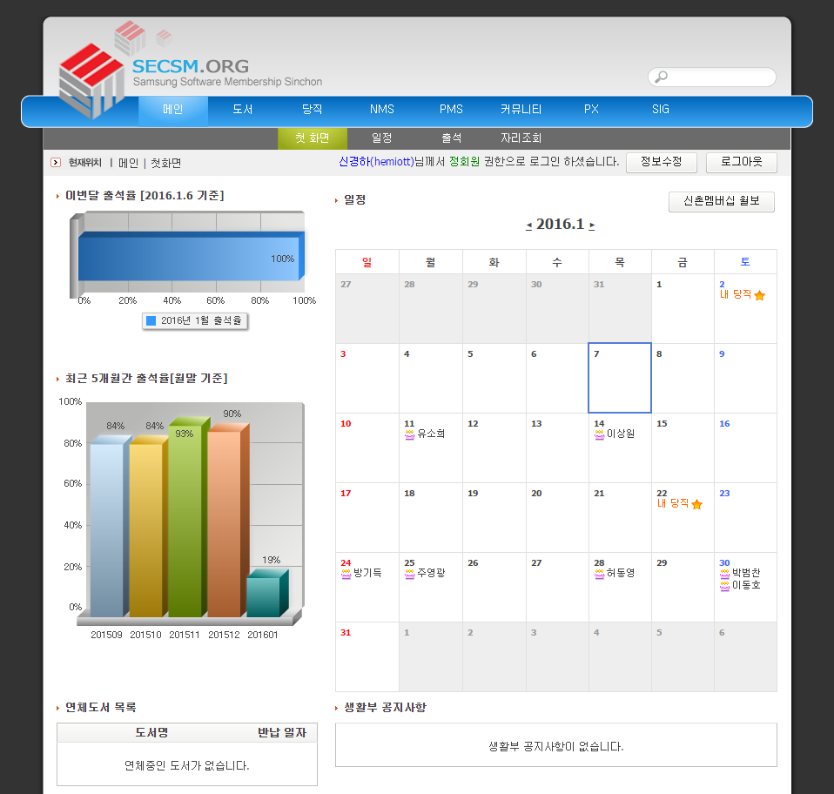

그림 1 기존 SECSM 메인화면

현재 신촌 멤버십에서 사용되고 있는 기존의 SECSM의 경우, 사용되지 않는 기능이 많고, 또한 필수적으로 사용되어야 할 PMS나 도서 기능 등은 제대로 운용되지 않거나, 기능상의 문제가 있어 사용되지 않고 있다. 또한 URL도 IP를 그대로 사용하고 있으며, 외부 UI 또한 Adobe Flash를 사용하고 있는 등 여러 가지 문제점을 안고 있는 것이 확인되었다. 따라서 기존 문제점을 해결하고 현재 멤버쉽 상황에 맞게 업데이트하여 사용할 필요성이 생기게 되었다.

# 기술동향

## Spring Framework



그림 2 Spring Framework

본 프로젝트에서 서버사이드 부분을 담당하는 프레임워크로 Java Spring을 사용한다. Java Spring Framework는 Enterprise 개발을 쉽고 편리하게 개발할 수 있도록 지원해주는 Open Source 프레임워크로 경량급 애플리케이션 프레임워크이다. 동적인 웹 사이트를 개발하기 위한 여러 가지 서비스를 제공하고 있고 대한민국 공공기관의 웹 서비스 개발 시 사용을 권장하고 있는 전자정부 표준프레임워크의 기반 기술로서 쓰이고 있다.

Spring은 관점지향 프로그래밍을 위한 풍부한 지원을 한다. 어플리케이션 비즈니스 Logic을 시스템의 트랜잭션 관리 등의 서비스에서 분리, 어플리케이션 객체는 비즈니스 Logic을 수행하는 것 이외는 아무것도 하지 않기 때문에 유지보수가 좋다는 이점이 있다.

SECSM 홈페이지를 개발하는데 있어서 가장 중요한 점은 추후에 유지보수와 확장에 용이하도록 구현해야 한다는 점이다. 때문에 잘 알려져 있는 프레임 워크이면서 유지보수에 용이한 Java Spring Framework를 사용한다.

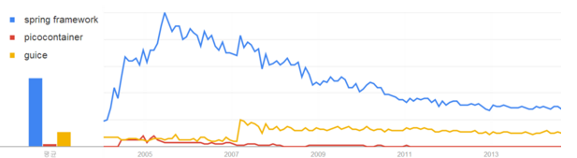

그림 3 Spring Framework 사용 현황

## MySQL

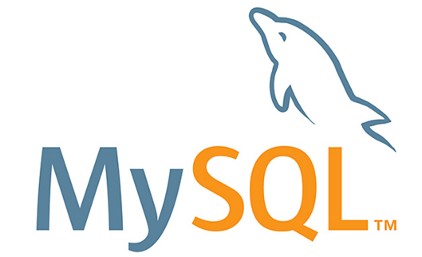

그림 4 MySQL

본 프로젝트에서는 데이터베이스로 MySQL을 사용한다. MySQL은 우선 무료로 배포되어있고 사용하기 쉽고 널리 알려져 있는 데이터베이스 이다. 즉, 유지보수와 확장에 용이하도록 구현한다는 목표에 가장 부합하기 때문에 MySQL을 사용하기로 한다.

## Library

### Nwagon



그림 5 Nwagon

Nwagon이 기존의 차트 라이브러리와 다른 점 중에 가장 눈에 띄는 점은 자동으로 삽입되는 접근성 데이터일 것이다. 기존의 차트 라이브러리를 사용하면 사용자에게 전달되어야 하는 정보가 차트라는 시각적인 요소로 웹에 표현된다. 이 차트에 스크린 리더와 같은 보조 기기로 접근하면 차트가 단순한 이미지로만 판단되어 정보 전달이 이루어지지 않게 된다. 기존 라이브러리로 차트를 구현하면 접근성을 보장하기 위해 추가적인 작업이 필요하다.

Nwagon을 사용하면 차트를 구현하는 동시에, 제공된 정보가 보조 기기를 통해서도 전달될 수 있도록 텍스트 형태의 정보를 자동으로 삽입한다. 삽입된 정보는 화면에서는 보이지 않게 처리하여 디자인 구성을 방해하지 않는다.

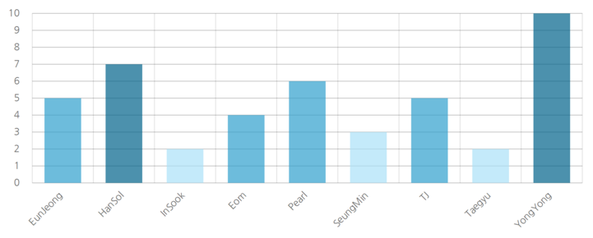

그림 6 Nwagon Sample

### Google calendar



그림 7 Google Calendar

Google Calendar는 Layout이 깔끔하고 간단하여 시각적으로 매우 뛰어나다. 또한 멤버십 특성상 운영자 및 각 자치회장이 회원전체에게 멤버십 관련 행사를 알리고 이를 캘린더에 설정해야 할 경우, 캘린더 공유를 사용할 수 있다. 캘린더 공유란 특정 캘린더를 여러 사람과 공유하는 개념으로, 해당 캘린더에서 발생하는 모든 일정은 주어진 권한 내에서 함께 사용할 수 있다. 예를 들어 멤버십 일정을 관리하는 캘린더를 만들고 이 캘린더를 멤버십 전체 회원들과 공유하게 되면 별도로 공지를 하지 않아도 모든 회원들에게 전파 할 수가 있다. 또한 같은 과제를 진행하는 회원들끼리 시간약속을 용이하게 정하고 캘린더에 쉽게 작성을 할 수 있도록 Google Calendar는 ‘일정 공유’기능을 제공한다. 일정 공유는 캘린더에 포함된 개별 일정 각각을 공유하는 것으로 과제 관련하여 회의 등을 설정할 경우, 특정 한 명이 입력하면 다른 팀원의 캘린더에도 공유되어 스케줄 관리를 쉽게 할 수 있다는 장점이 있다.

# 개발목적

신촌멤버십에서 사용하고 있는 SECSM을 리메이크 하는 목적으로 진행된다. 기존 SECSM이 초기 4년 동안 충실히 동작해 주었으나, 개발된 뒤 시간이 오래 지나며 버그가 쌓이고, 정말 필요한 기능들이 존재하지 않는 문제가 발생하였다.

또한 초기 SECSM의 개발자들이 모두 수료하면서 사실상 기존 코드의 유지 보수가 불가능해진 상태이다. 시스템의 구조를 확인해본 결과 모듈 사이의 연관성이 너무 높아 이를 분석하는 데에도 오랜 시간이 걸리고, 새로운 기능을 추가하는데 드는 비용이 새로 개발하는 비용보다 높은 수준에 이르렀다.

이후 몇 번의 재개발이 시도되었으나, 완성된 상태로 적용되지는 못하였다.  
이 기회에 그 동안 바뀐 신촌 멤버십의 모습을 반영하여 새로 SECSM을 제작하는 것이 우리 프로젝트의 목적이다.

# 개발목표

## PMS 내장

초기의 SECSM에는 PMS가 내장되어, 과제 업로드 및 관리가 가능하였으나, 현재는 해당 기능의 버그가 많고, DB개선이 이루어지지 않아, 사용되지 않는 실정이다. 이에 PMS를 교육부가 Google Docs를 이용하여 매 과제마다 직접 제작하여 배심원에게 배포하고 있으나, 이전의 개방되어 있던 내장 PMS와는 달리 평가 항목이나 평가 내용 등을 발표한 팀에서 확인하기 어려운 구조이다.

이처럼 불필요하며 불편한 PMS평가의 현 구조를 개선하기 위해 기존의 PMS 내장 기능을 유지 보수하고 다시 사용할 수 있도록 할 예정이다.

## PX 시스템 개선

현 SECSM에서 PX 시스템에서는 PX물품 재고관리가 불편하고, 물품을 구매할 경우 바코드를 일일이 찾아서 찍어야 하는 상태이다. 이러한 불편함을 해소하고자 특정 물품의 재고가 일정수준 이하로 줄어든 경우, PX물품을 관리하는 특정 사용자의 페이지에 알림을 주어 현 재고상황을 쉽게 확인할 수 있도록 하고 부족한 재고물품에 대해 어느 사용자라도 물품을 신청할 수 있는 기능을 추가하여 재고관리의 효율성을 높이는 것을 목표로 한다. 또한 물품을 구매할 때마다 바코드를 찍어야 하는 번거로움을 해결하기 위해 물품의 이름을 입력하면 자동완성이 되게 함으로써 사용자의 편리성을 증가시키는 것을 목표로 한다.

## 도서/장비 신청 및 관리 기능 개선

기존 시스템에서는 도서 및 장비를 관리하고 새로운 물품을 신청하는데 따로 작성된 문서를 사용하는 등의 번거로움이 있다. 이를 더 편리하게 하기 위해 SECSM내에서 도서 및 장비 신청을 할 수 있도록 하고, ‘상태’란을 만들어 해당 도서 및 장비가 대여 중인 경우 언제까지 대여 중인지 확인할 수 있고, 대출예약을 신청할 수 있게 하여 사용자가 조금 더 편리하게 사용할 수 있도록 구현함을 목표로 한다.

## UI 개선

이전의 SECSM의 경우 Adobe Flash로 제작된 UI를 사용하였으나, 이는 현 웹 페이지 호환성과 맞지 않고, 모바일 접속 시 화면의 내용을 제대로 표현할 수 없는 등의 문제가 있다. 이를 개선하기 위해 Angular.js를 이용하여 HTML로 새로이 UI를 개선하고, 좀 더 밝고, 새로운 UI 리소스를 적용 할 예정이다.

# 제약사항

### 멤버쉽 내에서만 접속이 가능하다.

### 동시 접속 인원은 100명 이하로 한다.

### 실 반영 전까지 데이터는 더미데이터 값을 사용한다.

# 개발내용

## 시스템 아키텍처

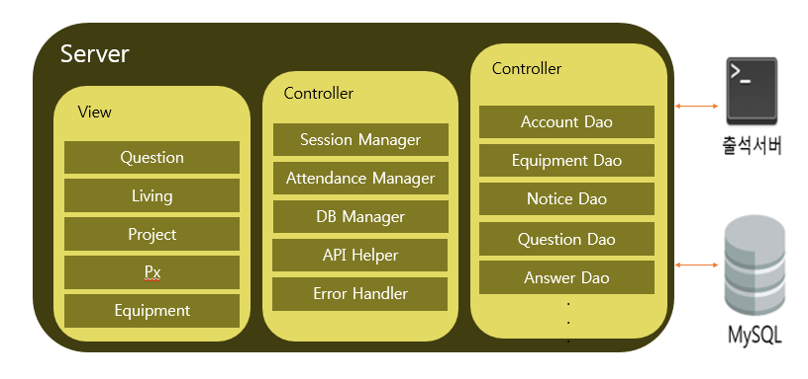

그림 8 System Architecture

위의 이미지는 서버 아키텍처이다. 서버는 크게 View, Controller 그리고 Model로 이루어진 MVC 모델을 채택하였다. 유지보수가 중요한 프로젝트에서 웹 개발에 가장 보편적으로 사용되고 많은 개발자들이 알고 있는 패턴이기 때문에 이 모델을 택하였다.

먼저 View에선 사용자에게 직접 보는 페이지들이 있다. Main/Login 페이지, 생활 관련 페이지, 교육관련 페이지, PX, 설문관련 페이지 등이 존재한다.

Controller에선 Session Manager, Attendance Manager, DB Manager, API Helper, Error Handler가 존재한다. 먼저 Session Manager는 사용자의 Session을 관리해주는 모듈이다. Attendance Manager 는 외부에 있는 출석 서버에서 출석 정보를 받아온다. 현재 출석 서버는 지문 인식기와 연동하여 자동으로 동작하고 있지만 데이터베이스가 별도로 존재하여 이를 SECSM에서 반영하기 위해서는 별도로 이 데이터를 가져오는 모듈을 제작해야 한다. 이는 다음과 같은 작업을 통해 정보를 가져온다.

* + - 1. SECSM 회원 정보를 얻는다.
      2. 회원 정보의 주민등록번호를 등록된 카드키 값(지문 서버의 개인 인식 키)과 비교하여 등록된 회원을 확인한다.
      3. 출석 서버에 등록된 회원들에 대해 출석 정보를 가져온다.
      4. 해당 데이터를 SECSM의 DB 에 삽입한다.

DB Manager는 Models과의 통신을 제어한다.

Model은 Dao를 통해 MySQL과 통신한다. Dao와 MySQL에 대한 내용은 데이터베이스에서 자세하게 설명한다.

API Helper는 Ajax를 통해 호출하는 동적 정보에 대한 처리를 한다. 이때 서로 주고받는 타입은 Json으로 주고받는다.

## DB

DB는 위에서 언급한 것과 같이 MySQL을 사용하였고 24개의 테이블로 구성되어 있으며 추후 추가될 수 있다. 크게 6개로 분류될 수 있으며 다음과 같다.

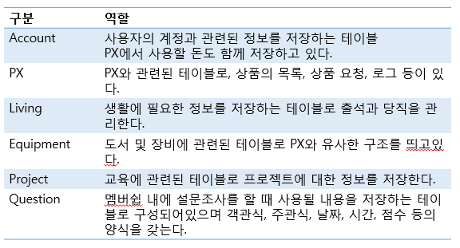

표 1 DB 구분

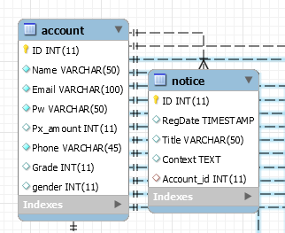

그림 9 Account, Notice Table

먼저 좌측의 테이블은 사용자 정보를 관리하는 테이블이다. ID값과 이름, Email, Pw등을 가지고 있으며 로그인할 때 Email과 PW를 통해서 로그인 한다. 또한 Px를 이용할 때 사용하는 금액에 대한 값도 가지고 있다. Grade는 사용자의 등급을 구분 지으며 항목은 다음과 같다.

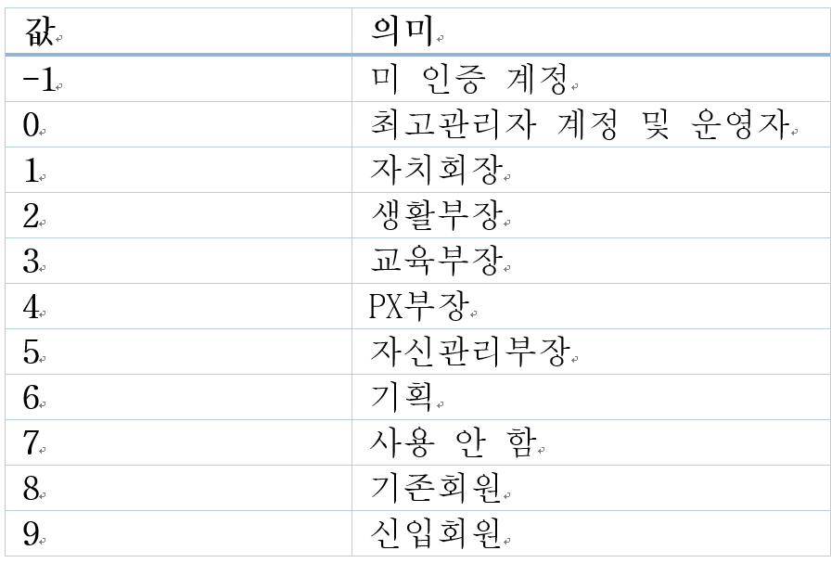

표 2 Grade 값에 따른 의미

또한 Gemder라는 컬럼도 존재하는데 사용자의 성별을 저장한다. 당직에서 사용될 컬럼으로 성별을 통해 당직을 자동으로 짤 때 사용된다.

우측에 있는 테이블은 공지사항 테이블로 로그인 후에 나타나는 Main화면에 들어가는 공지사항을 관리하는 테이블이다. 공지사항은 자치회 및 최고관리자 또는 운영자권한을 가진 사용자가 쓰기 권한을 갖는다. 제목, 내용, 작성일, 작성자와 같이 기본적인 내용만을 갖는다.

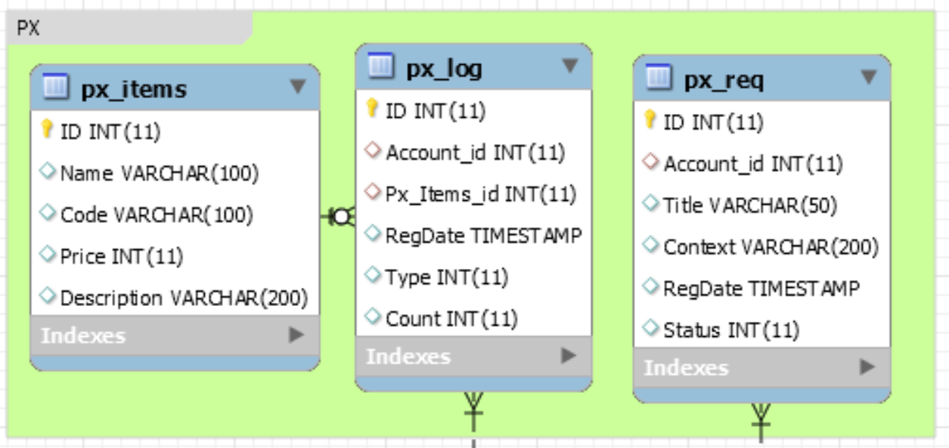

그림 10 Px Layer

다음으로는 PX에 관련된 테이블이다.

PX에 관련된 테이블은 px_items, px_log, px_req 로 3개의 테이블이 있다. 우선 px_items는 PX에 있는 재고를 관리한다. ID, 이름, 바코드, 가격, 수량, 설명을 필드로 갖는다. Px_log는 사용자가 구매 또는 환불한 로그를 다룬다. Type이 0일 때 구매, 1일 때 환불을 의미한다. 마지막으로 px_req는 PX에 추가됐으면 하는 물품을 사용자가 신청하는 테이블로 조회는 모든 사용자가 조회가 가능하다. 물품을 신청할 때 사용자의 ID와 제목, 내용 등을 입력 받고 Status는 따라 신청에 따른 처리를 나타낸다. 각각은 다음과 같다.

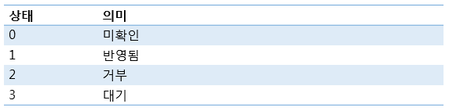

표 3 Status에 따른 의미

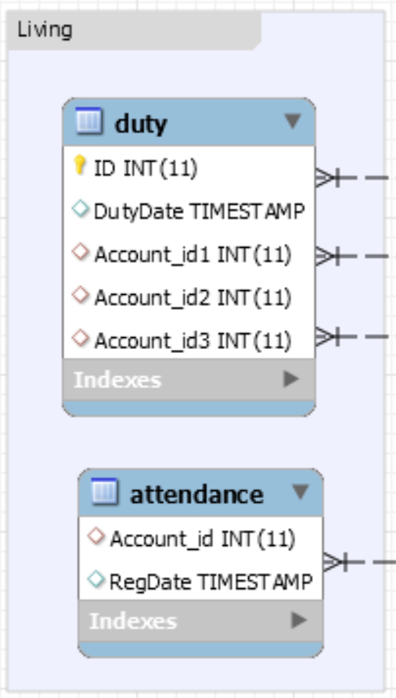

그림 11 Living Layer

다음은 생활이다. 생활에 관련된 테이블은 출석을 관리하는 Attendance와 당직을 관리하는 Duty테이블이 있다. 먼저 Attendance는 지문인식을 통해 출석을 관리하는 외부 서버에서 값을 얻어와 출석에 대한 정보를 갱신하고 이 정보를 사용자에게 보여준다. Duty는 생활부장에 의해서 임의로 추가될 수도 있고 매달 자동으로 생성할 수도 있다. 자동으로 생성되는 경우는 랜덤을 통해 유저를 임의 배치하며 이는 한번에 결정되는 것이 아닌 여러 번 버튼을 눌러 나오는 샘플을 보고 생활부장이 정하여 입력할 수 있다. 중간에 임의 배정도 가능하여 편의성을 돕는다.

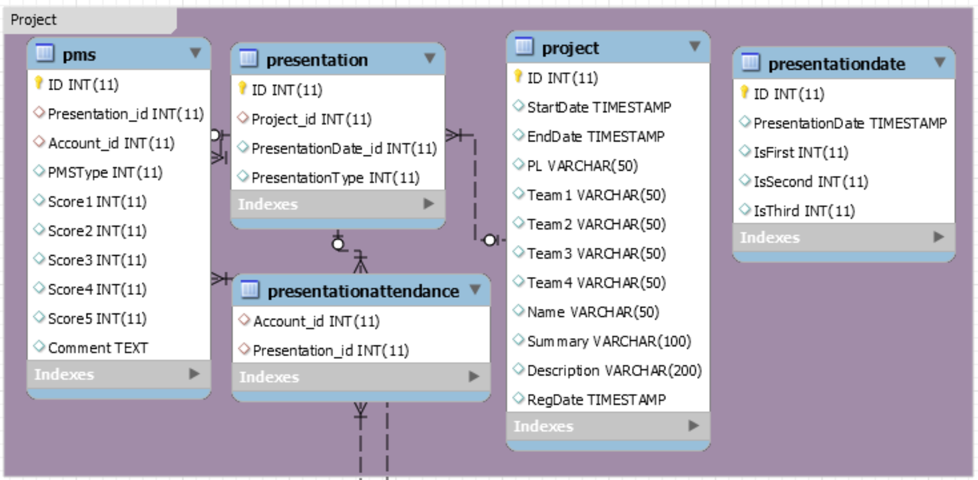

그림 12 이전 Project Layer

다음은 교육이다.   
이전에 교육에 관련된 5개의 테이블이 존재한다. 각각의 테이블의 기능은 다음과 같았다.

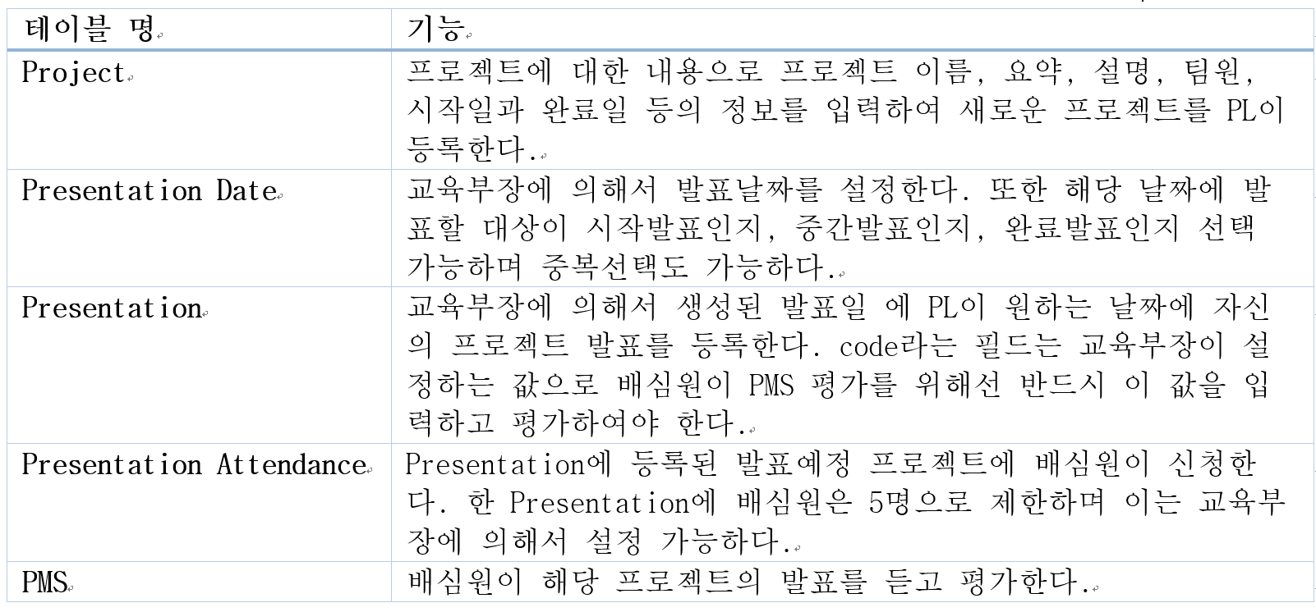

표 4 테이블에 따른 기능

하지만 이는 교육방침이 변경된다면 다시 사용하기 매우 힘든 구조이므로 이를 개선하기 위해 Question이라는 설문을 도입하여 좀더 유동적으로 사용하도록 변경하였다. 따라서 기존에 발표와 배심원 제도를 설문으로 빼고 교육은 아주 심플하게 설계하였다.

다음은 현재 개발중인 DB의 교육 테이블이다.

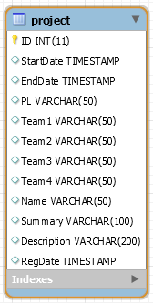

그림 13 현재 Project Layer

기존의 Project 테이블만을 살려두었다. 해당 테이블에서는 기존과 동일하게 프로젝트에 내용으로 프로젝트 이름, 요약, 설명, 시작일, 완료일 등의 정보를 입력하여 넣는다.

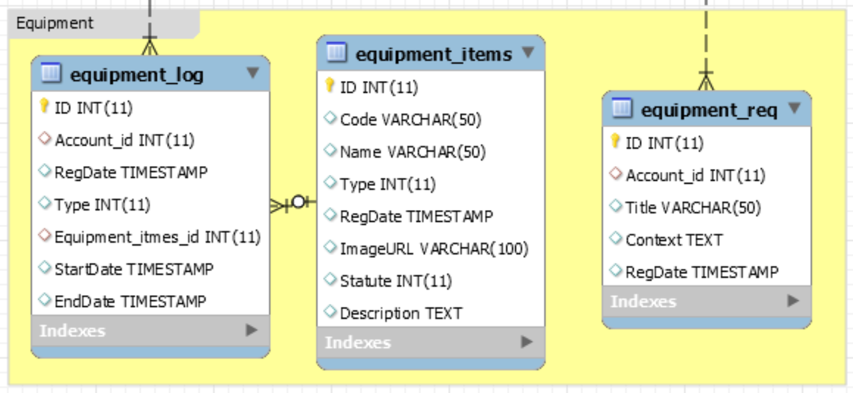

그림 14 Equipment Layer

다음은 기자재에 관련된 테이블이다. 기자재에 관련된 테이블은 3개로 Log와 Items, 그리고 Req가 있다. 각각 대여와 반납, 재고, 요청에 대한 기능을 사용할 때 이용한다. 먼저 equipment_items테이블은 현재 멤버십에서 관리하는 모든 기자재에 대한 정보를 기록하고 있다. Code와 이름, 등록일, 설명, 상태 등의 정보를 갖고 있으며 Type에 의해서 도서인지 장비인지 구분한다. 또한 Count값을 통해 해당 재고가 있는지 여부를 판별한다.

다음으로 equipment_log는 대여와 반납에 대한 로그를 기록한다. 사용자가 대여인지 반납인지에 대한 여부는 기록을 통해 판별하여 자동으로 처리 가능하도록 한다. 마지막으로 equipment_req는 기자재 신청을 하는 항목으로 Px_req와 동일한 방식이다.

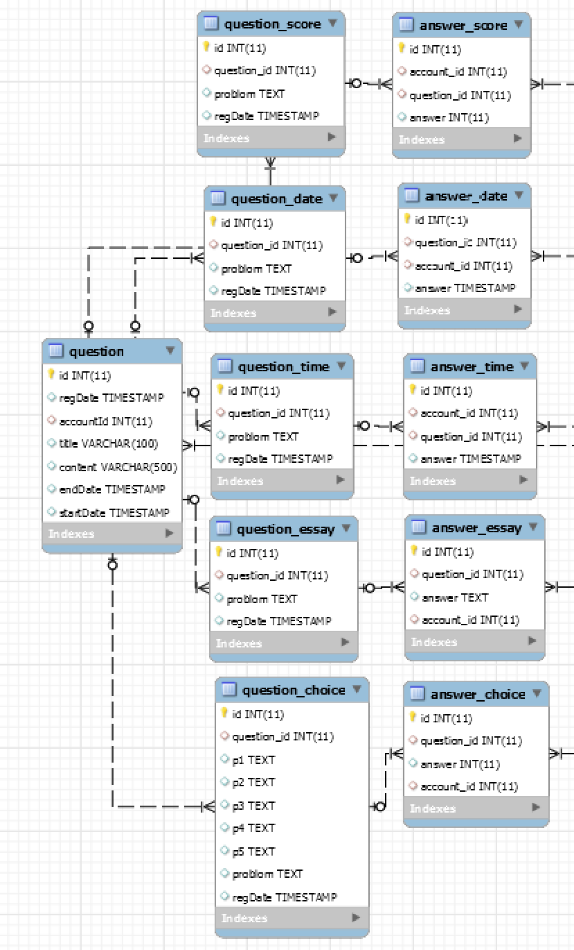

Question은 설문에 관련된 테이블을 의미한다. 설문에 관련된 테이블은 크게 5개로 나눌 수 있다. 객관식, 주관식, 날짜, 시간, 점수 이다. 이는 구글의 설문을 밴치마킹하였다. 각각은 모두 각자의 테이블과 그에 따른 응답을 저장하는 테이블로 나눈다. 그리고 Question이라는 테이블이 이를 묶는다.

좀더 구체적으로는 먼저 설문 등록자는 Question테이블에 자신이 등록할 설문을 생성한다. 후에 질문을 등록할 때 주관식, 객관식, 날짜, 시간, 점수 중 하나를 선택하고 그에 따른 테이블에 설문을 등록한다. 이때 question_id는 방금 만든 설문의 id값으로 한다. 여러 개의 설문을 등록 할 수 있다. 이렇게 등록된 설문은 사용자가 답변한뒤 각각을 answer_xxx 테이블에 맞게 들어간다. 이때 question_id에는 question_xxx의 id 값으로 한다. 설문이 완료된 후 작성자는 questuion의 id를 통해 각각을 조회하여 결과를 확인한다.

## UI 및 기능 구성

현재는 기존 예상 UI에서 사용하던 리소스를 적용하기 전 상태로, 최종 UI적용 때에 리소스를 변경 할 예정이다.

### 로그인 화면

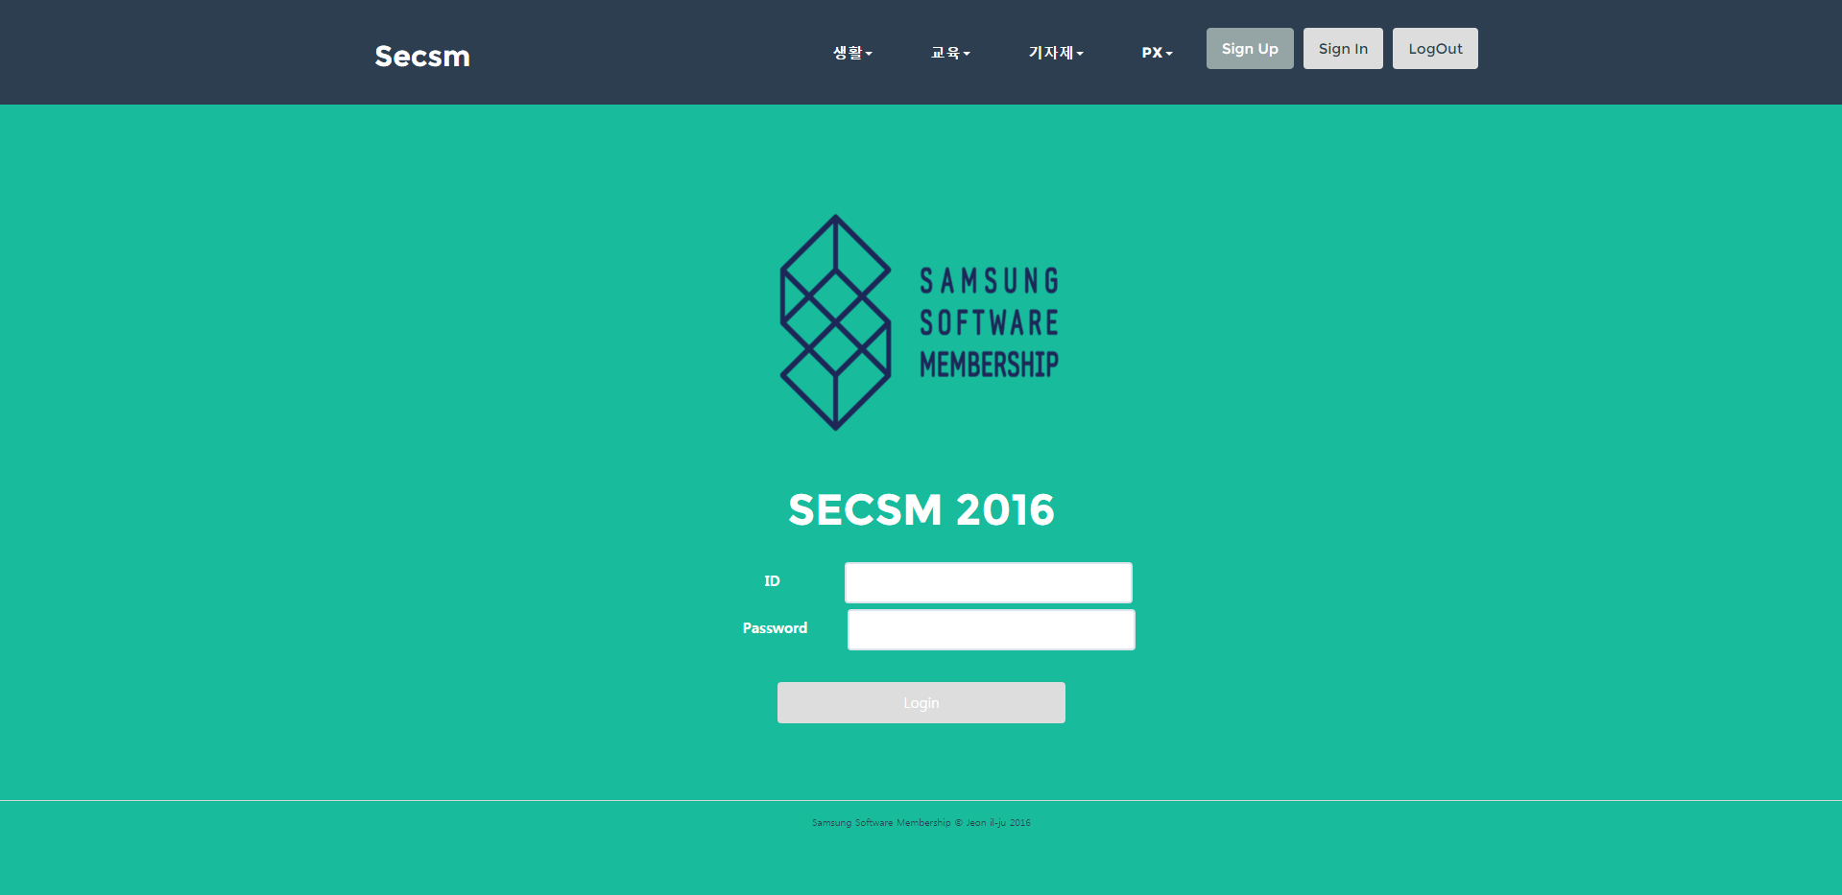

그림 15 Login

로그인 화면은 기존의 ID, 패스워드 방식에서 크게 변화된 것이 없으며, 전체적인 UI와 통일감을 주기 위한 형태로 외형적인 변화만 주게 되었다. 내부 적으로 신촌 멤버십 회원들만 사용하기 때문에 가입 기능은 구현하지 않을 계획이다.

### 홈 화면

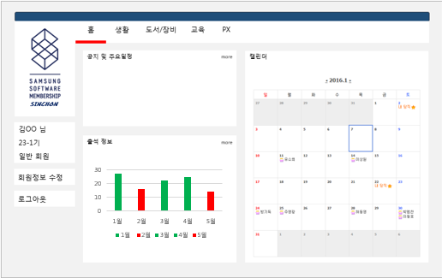

그림 16 Home

공지 및 주요일정을 통해 운영자 및 각 자치부서에서 전달하는 내용을 확인할 수 있다. 이 때 회원 Grade에 따라 우선적인 데이터를 선별하여 맞춤정보를 제공할 수 있도록 하여 알림 기능을 제공하고자 한다. 출석 정보란에서 월별 사용자의 출석률을 확인 할 수 있으며 특정 출석률을 초과하지 못하였을 경우 붉은색, 달성하였을 경우 초록색 그래프를 보여주도록 한다.

캘린더에는 멤버십 주요일정과 회원 별 당직날짜를 보여준다.

화면 상단의 메뉴 바에는 홈, 생활, 도서/장비, 교육, PX의 각 탭으로 넘어갈 수 있는 메뉴 항목들이 있으며, 항목에 커서를 가져다 대면, 빨간 라인으로 해당 항목을 하이라이트 하고, 하단에 서랍 형식으로 세부 항목을 보여주게 된다. 세부 항목을 클릭하면 해당 화면으로 넘어가게 된다.

홈 화면의 경우, 다른 페이지의 정보를 통합적으로 표현해야 하기 때문에, 세부 개발까지는 진행되지 않은 상태이며, 차후 수정 될 예정이다.

### 생활 탭

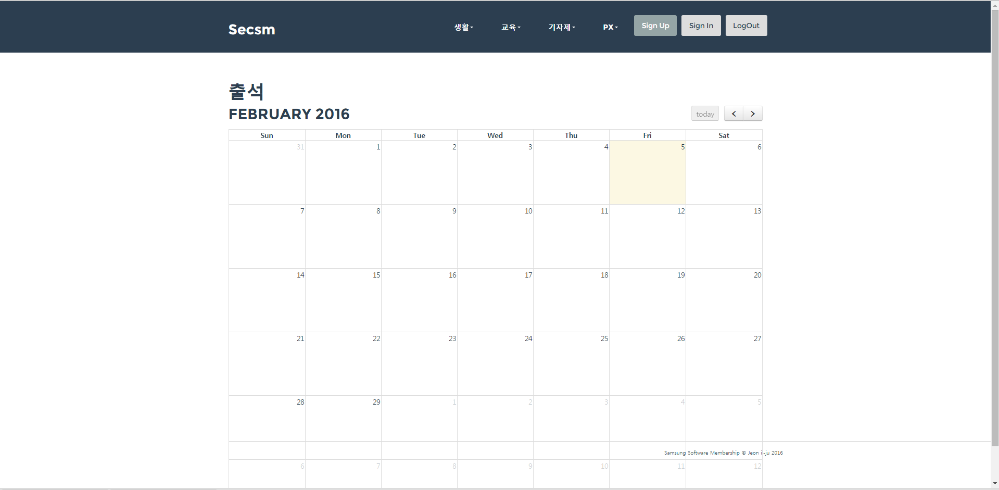

그림 17 Living Tab

생활 탭에서는 출석과 당직의 세부 메뉴로 정보를 제공한다. 출석 메뉴를 클릭하게 되면, 각 날짜의 주요 일정과 월 별 출석정보, 해당 내용을 찾아갈 수 있는 달력을 제공하며, 이 달 현재까지의 출석 현황을 보여주게 된다. Contents란의 경우 캘린더의 해당 날짜를 클릭하면 해당 날짜의 주요 일정을 출력하게 된다.

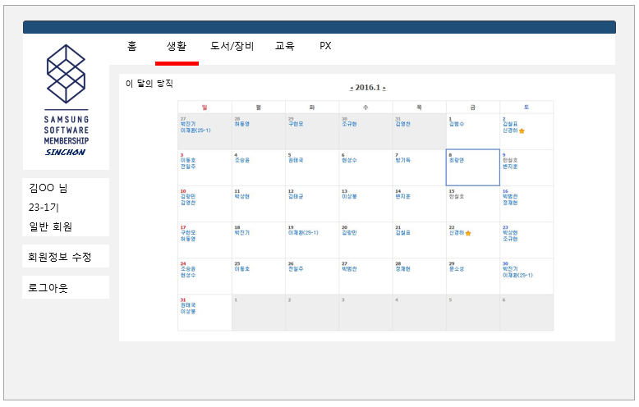

그림 18 Duty Tab

당직 메뉴에서는 이 달의 당직 정보와 각 회원들의 연락처 등을 바로 보여줄 수 있도록 제작한다. 이전 SECSM의 “당직”탭에서의 내용과 크게 변동된 것은 없다. 현재 당직 변경을 수행하는 경우, 개인 대 개인으로 연락하여 쉽게 변경이 가능하고, 따로 존재하던 당직 변경 기능의 경우 거의 사용되지 않는 실정이기 때문에 삭제하였다.

생활 부에서 새로운 당직 리스트를 업로드 하거나 수정하기 쉽도록 입력 창 또한 구성 할 예정이다. 기존의 당직 리스트 구성 방식을 그대로 이식하여 DB의 회원 정보와 연동하여 원 터치로 리스트를 업로드 하는 방식을 사용할 것이다.

현재 당직 화면은 출석 화면과 동일하게 캘린더로 구성해 놓았으며, UI 및 추가 개발이 필요한 상태이다.

### 도서/장비 탭

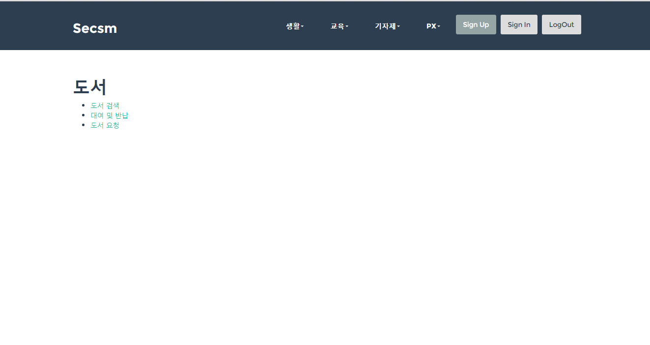

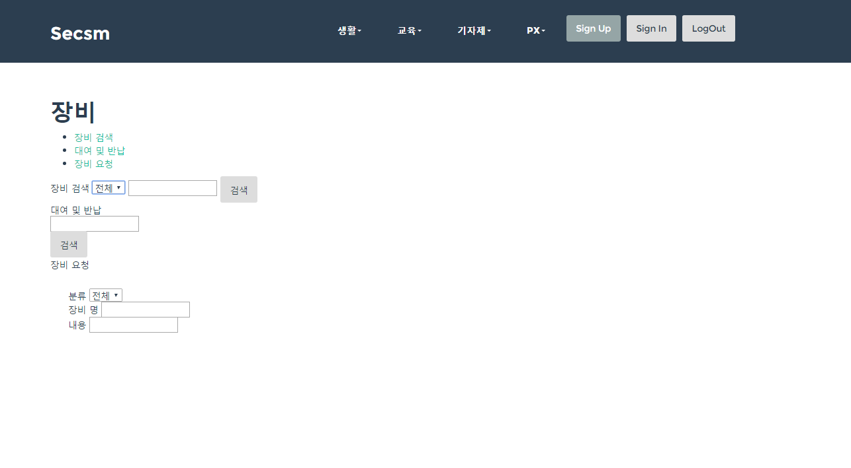

그림 19 Equipment Tab

도서/장비 탭은 멤버십의 장서를 검색하고, 대여, 신규 도서 신청, 신규 장비 신청을 할 수 있는 탭이다.

* 도서 검색

도서 검색은 바코드를 직접 입력하거나, 도서 명으로 검색하는 두 가지 방법을 이용할 계획이다. 도서의 분류는 현재 신촌 멤버십 북 카페의 분류 사항을 바탕으로 할 계획이며, 이는 검색 시에 유용하게 사용할 수 있다. 검색을 하게 되면 도서의 Image, 세부사항, 대여 상태를 보여주게 되며, 대여 되지 않은 도서의 경우 대여 버튼을 활성화 하여 대여할 수 있게 한다.

* 도서 신청/장비 신청

도서 신청과 장비 신청은 기존에 자산관리 부장 및 하드웨어 부장에게 신청하던 방식을 SECSM에 내장하는 것으로, 신청 양식대로 신청 내용을 작성하여 매 달 정기적으로 확인할 수 있도록 한다.

* 관리

관리 버튼은 자산관리 부장 및 하드웨어 부장만 클릭하여 확인할 수 있으며, 신청된 도서와 하드웨어 항목을 관리하고, 신규 도서를 추가할 수 있도록 할 예정이다.

현재까지 위의 사진의 기능은 개발 된 상태이며, DB 연동과 UI 개선이 필요하다.

### 교육 탭

교육 탭에서 제공되는 내용은 프로젝트 추가, 프로젝트 관리 기능과 PMS 기능이다.

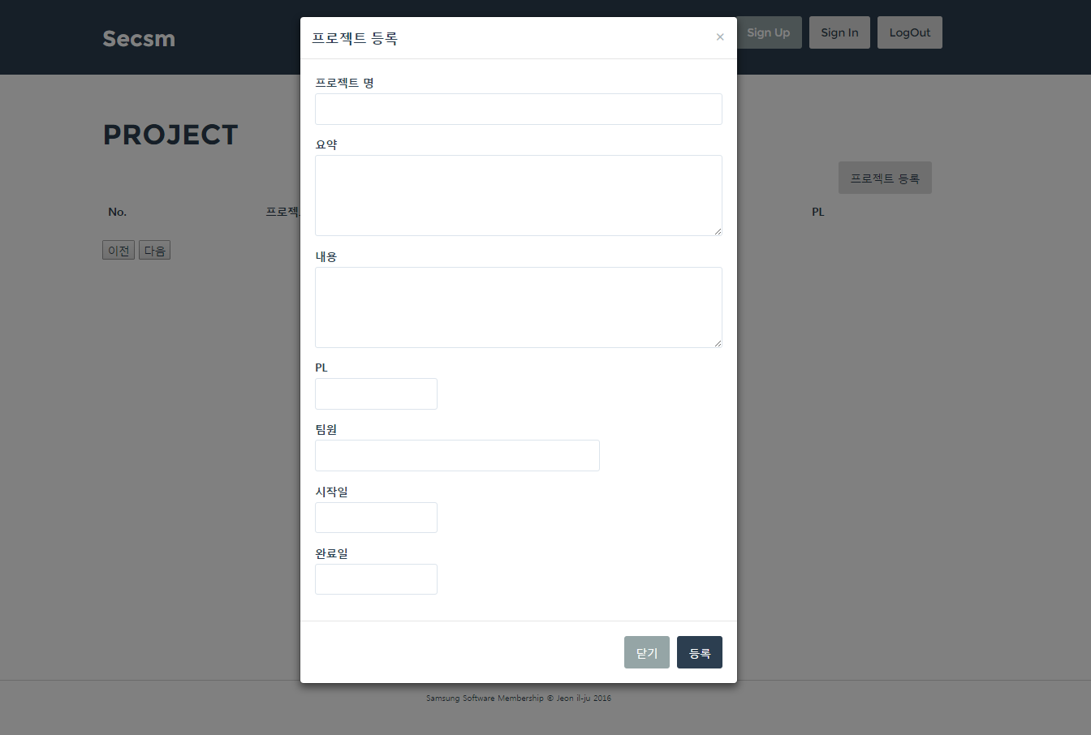

그림 20 Project Tab

프로젝트 추가 기능은 프로젝트를 시작하고자 하는 회원이 프로젝트 명, 팀원 개발 기간 등을 설정하고 프로젝트 세부설명을 작성하여 업로드 하는 기능이다. 기존의 SECSM의 프로젝트 생성 기능과 크게 다르지 않으며, 생성을 신청하면, 교육 부장이 승인을 하여 PMS 및 프로젝트 관리 화면에 등록되는 방식이다.

프로젝트 관리 기능에서는 신청한 프로젝트를 수정, 재 신청, 삭제할 수 있는 기능을 제공하여 기존 SECSM에서 발생한 하나의 프로젝트에 과도한 생성으로 인한 꼬임을 방지하고, 프로젝트를 정돈하여 쉽게 프로젝트를 찾을 수 있도록 한다.

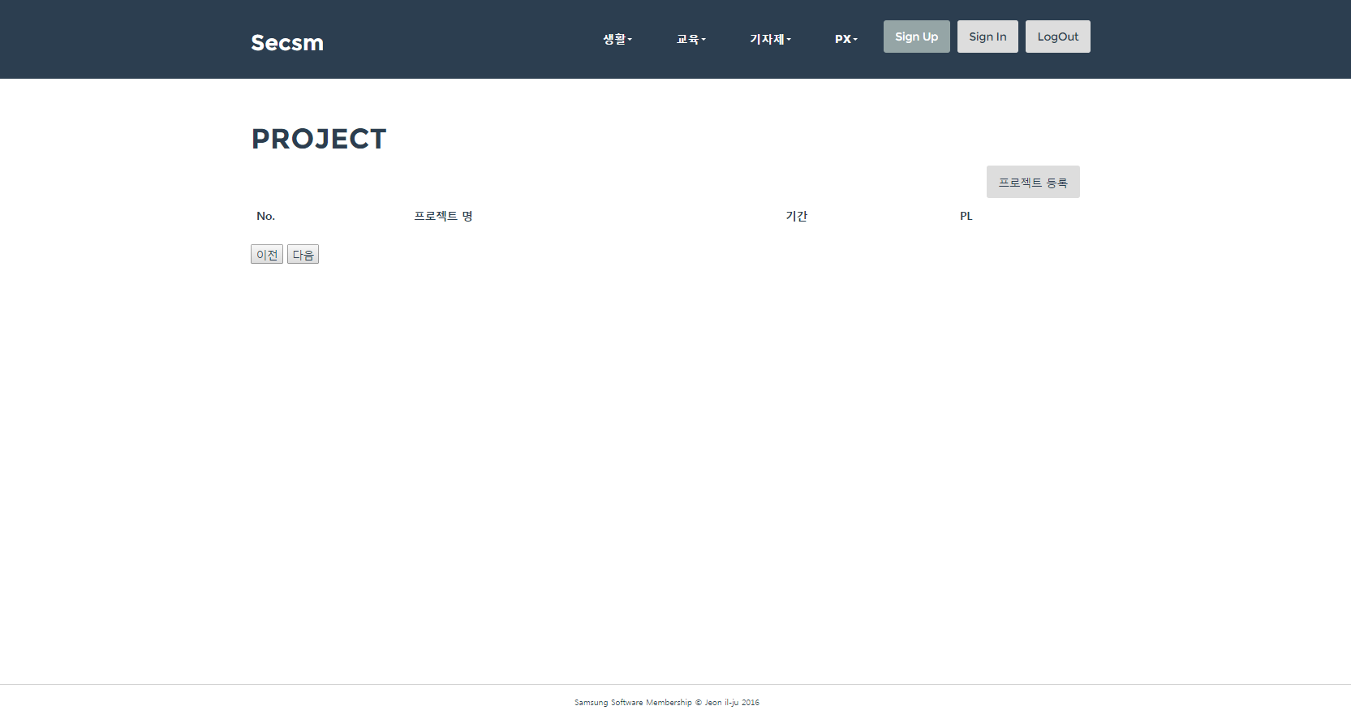

그림 21 Project List

PMS 평가 화면에서는 등록된 과제들을 확인하고, 배심원 신청 및 시작 평가와 완료 평가를 수행 할 수 있다. 이 또한 기존의 SECSM에 내장되어 있던 기능과 크게 다르지 않으며, 배심원 신청을 한 회원의 목록은 교육 부에서 확인할 수 있다. 기존의 Google Docs를 이용하여 수집하던 항목을 내장하고, 평가 한 PMS평가의 각 항목의 평균값과 최종 결과값을 교육부장과 운영자가 열람할 수 있도록 한다.

기존의 Google Docs를 활용하던 방식에 따라, 설문지의 형태로 내용을 작성하고, 수집할 수 있도록 하여, 차후 멤버십의 운영 형태가 바뀌더라도, 그에 맞추어 운영될 수 있도록 한다.

### PX 탭

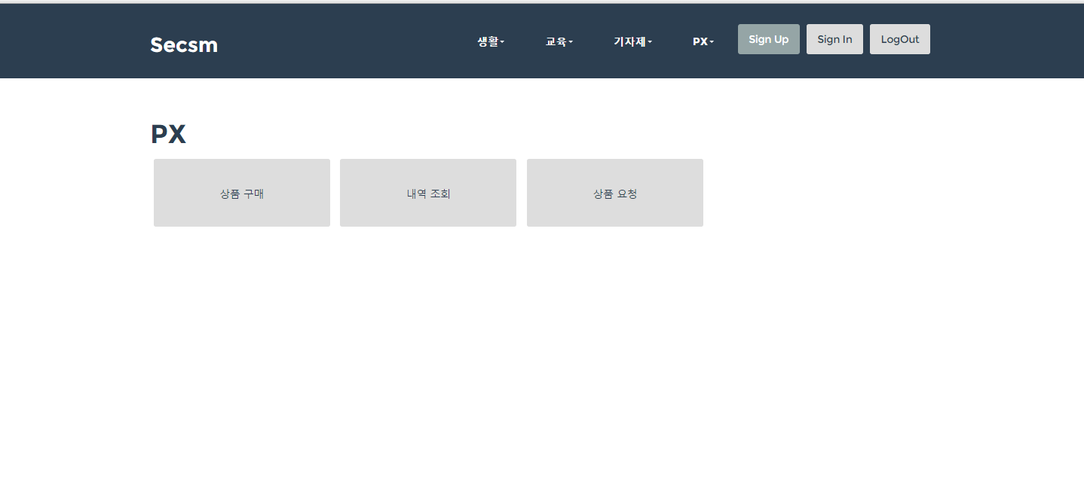

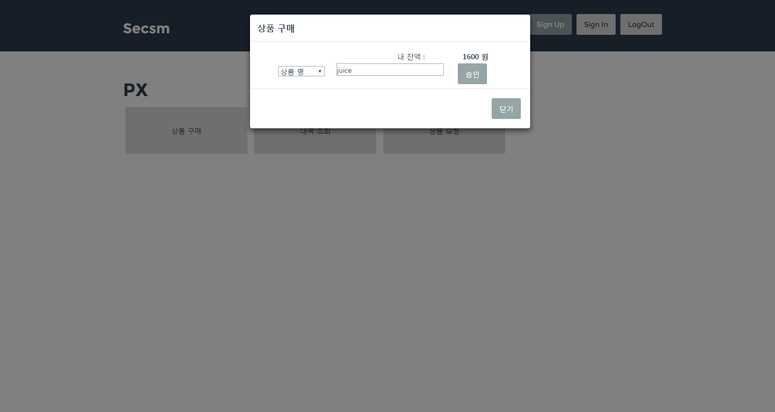

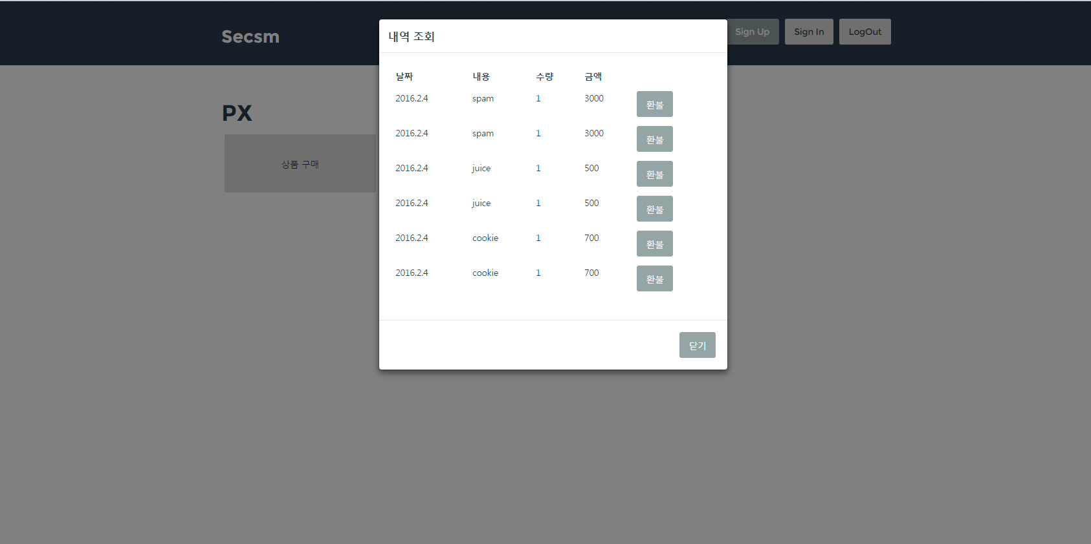

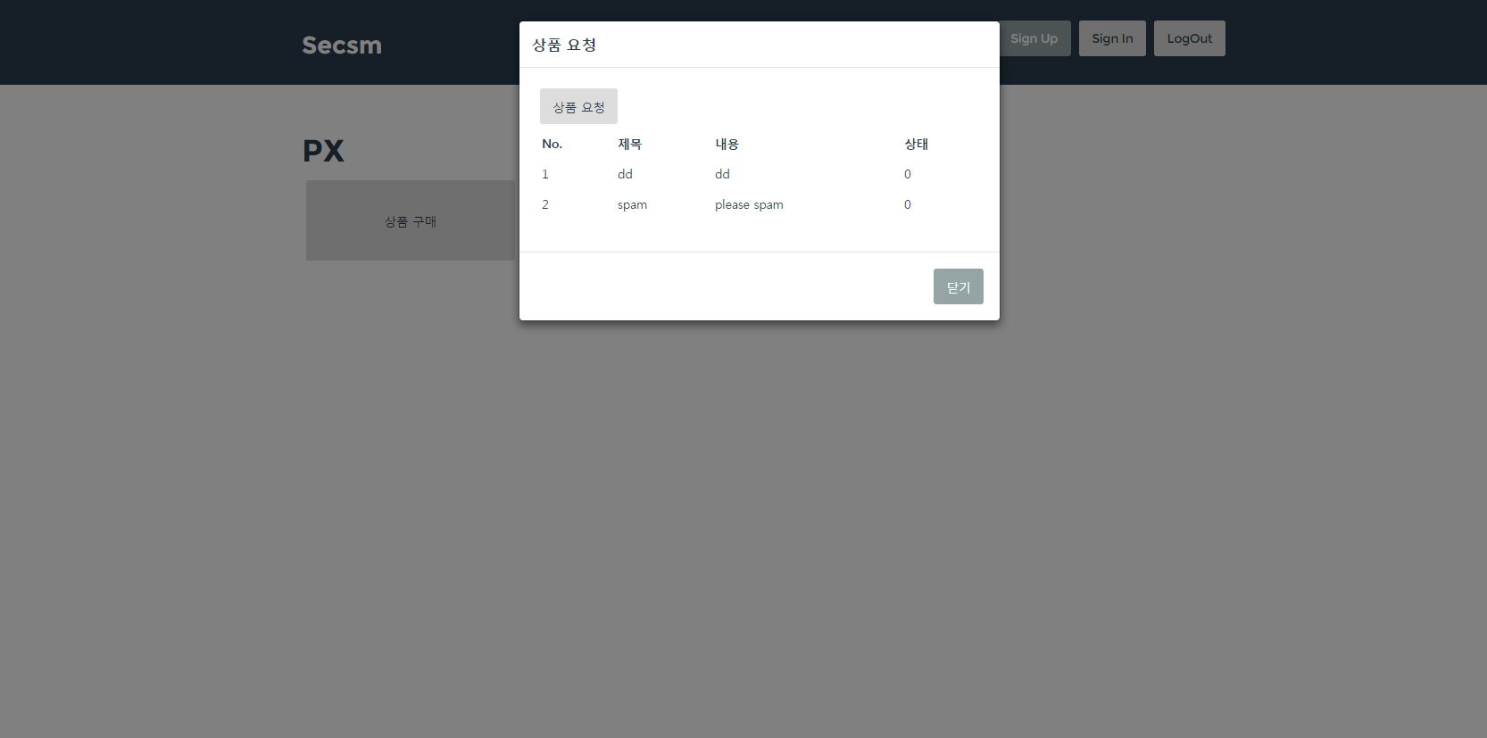

그림 22 Px Tab

PX 탭은 기존의 PX 탭에서 바코드 검색 난에 상품명으로 검색 및 자동완성 될 수 있도록 개선하고, PX에 비치된 PC의 바탕화면에만 있던 상품 리스트를 확인할 수 있는 기능과, 상품 신청 기능이 추가된다.

개선된 이후의 PX 탭에서는 바코드 입력 만이 아니라 상품명을 입력하더라도 상품 검색 및 구입이 가능하며, 원하는 상품이 품절인 경우 상품 리스트를 확인하고, 상품을 재 입고하도록 신청할 수 있다.

현재는 크게 상품 구매, 내역 조회, 상품 요청의 3가지 기능이 구현되었다. 현재 실제로 사용되고 있는 DB의 내용과 연동하고 세부 UI를 변경하는 과정만 남은 상태이다.

# 개발일정

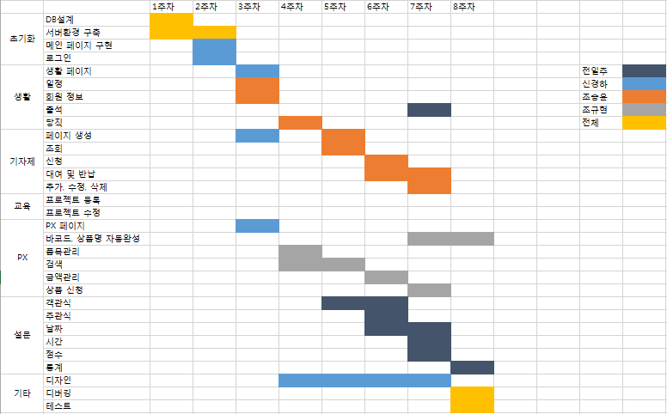

그림 23 개발 일정

# 개발환경

- OS: Ubuntu 12.04

- Tool: eclipse

- Language: Java, JavaScript, HTML, CSS

- View: HTML, Bootstrap, JQuerey

- Database: MySQL

- WAS: Tomcat 8.0

|  |  |
| --- | --- |
| 항 목 | 가중치 |
| 창의성 | **15%** |
| 활용성 | **35%** |
| 기술력 | **25%** |
| 준비성 | **25%** |

# 항목별 가중치